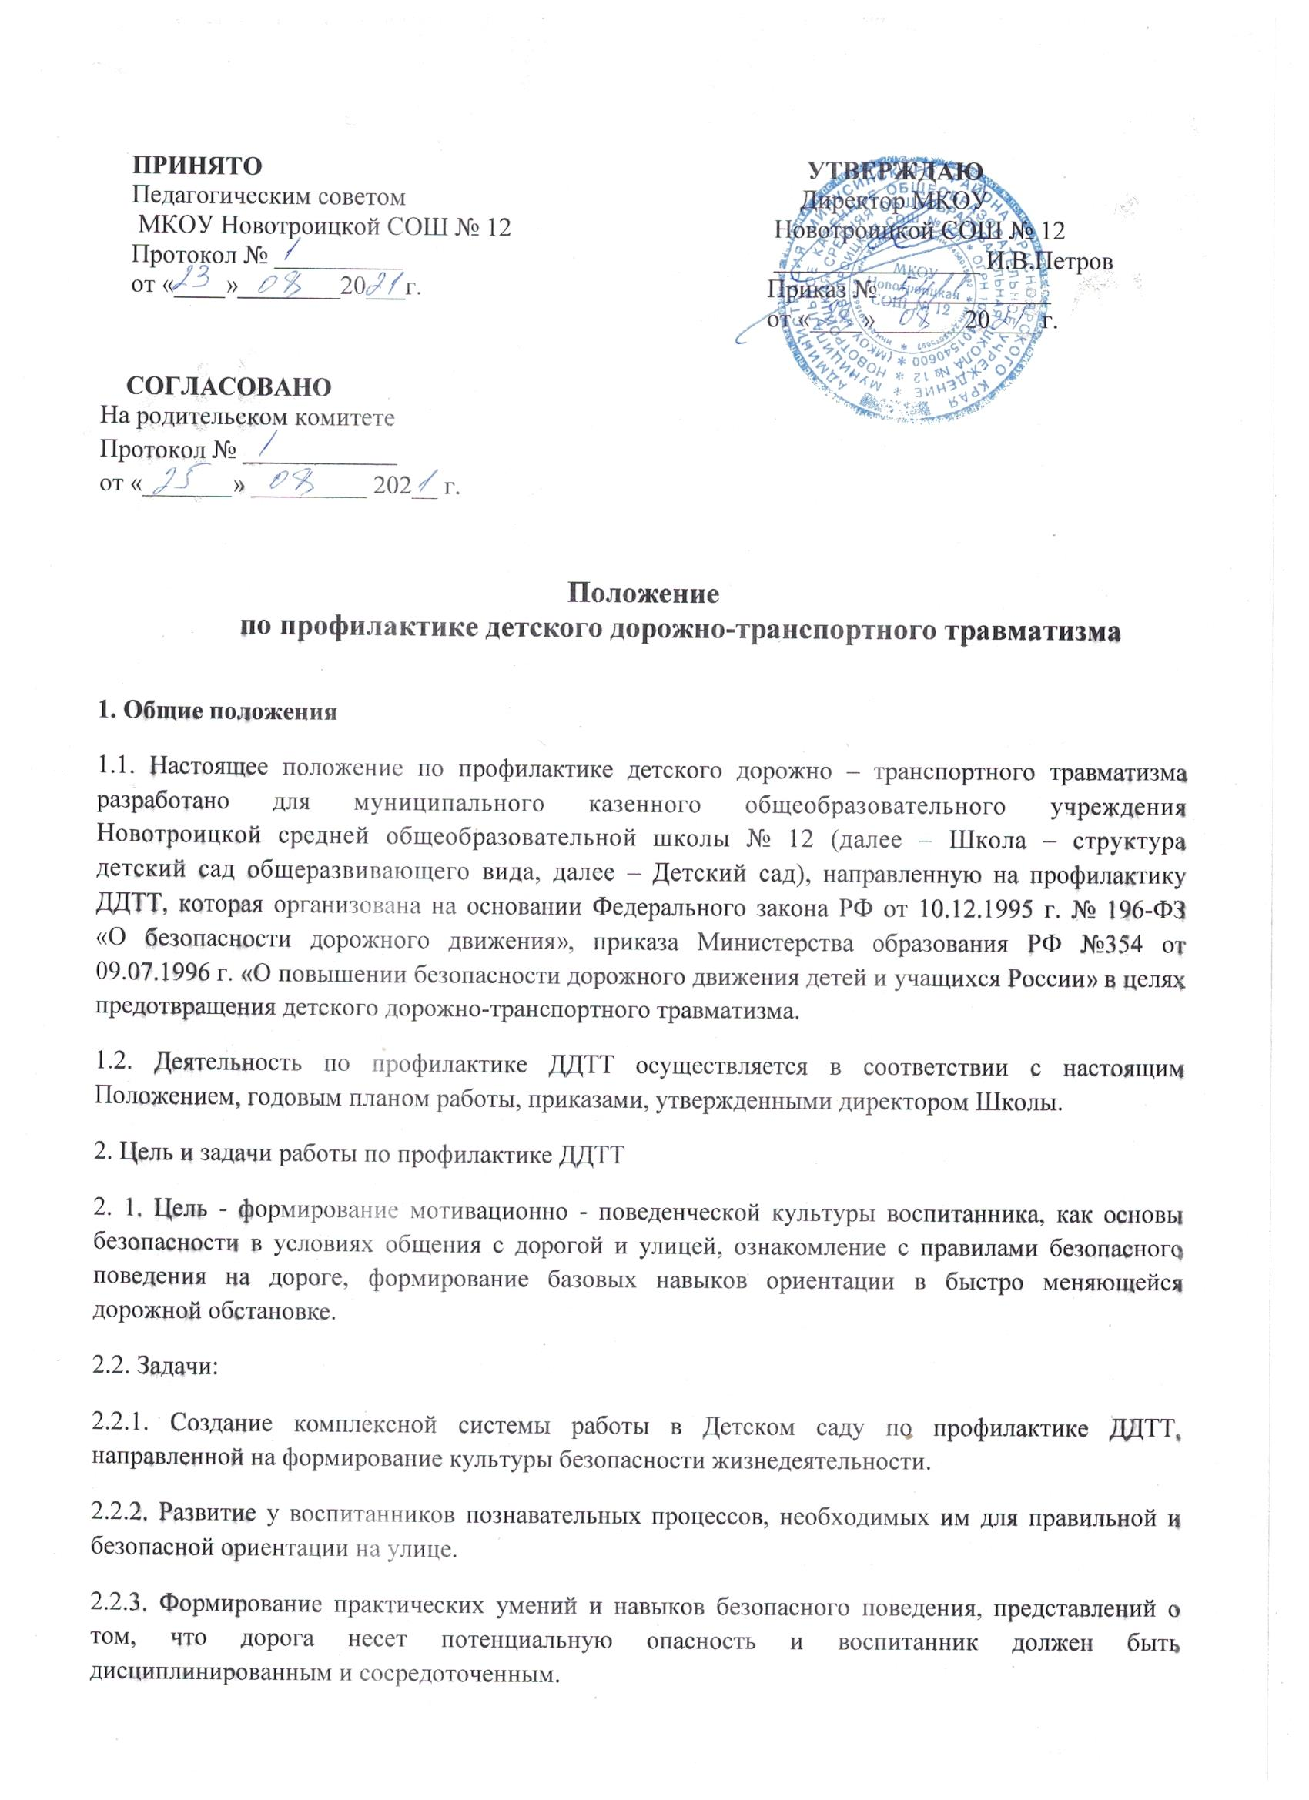

2.2.4. Обучение воспитанников дорожной лексике и включение их в самостоятельную творческую работу, позволяющую в процессе выполнения заданий изучать и осознавать опасность и безопасность конкретных действий на улицах и дорогах.
2.2.5. Формирование внутренней мотивации воспитанников, ответственного и сознательного поведения на улицах и дорогах, чтобы они выполняли ПДД не под внешним давлением, а через знание и «прочувствование» необходимости их точного соблюдения. Создание условий для поэтапной адаптации воспитанников к социальным ролям «Я - пешеход», «Я - пассажир», «Я - водитель», способствующей формированию культуры поведения воспитанников на улицах;
2.2.6. Вовлечение наибольшего числа родителей к деятельности по профилактике ДДТТ.
3. Структура и организация работы по профилактике ДДТТ
3.1. Перед началом учебного года директором назначается ответственный за данную работу.
3.2. Данная деятельность организуется на основе плана по профилактике ДДТТ на текущий учебный год.
3.2. В годовой план воспитательной работы Детского сада вносится раздел «Работа по профилактике ДДТТ».
4. Основные виды деятельности по профилактике ДДТТ
4.1. Детский сад организует познавательную деятельность воспитанников по ПДД, используя разнообразные формы и целевую направленность (специальные развивающие и обучающие занятия по дорожной тематике, сюжетно-ролевые игры, прогулки, развлечения, викторины, конкурсы направленные на профилактику ДДТТ и т.д.).
4.2. Перед каждым выходом (выездом) детей на экскурсии с педагогами проводится инструктаж по правилам безопасного поведения на дорогах и в общественном транспорте.
4.3. Раз в год вопрос о безопасности воспитанников на улицах и дорогах рассматривается на общем родительском собрании, где организуется встреча родителей с сотрудником службы ГИБДД, состояние работы по профилактике ДДТТ является предметом обсуждения педсоветов. 4.4. В течение учебного года организуются встречи воспитанниками Детского сада с сотрудниками службы ГИБДД.
5. Сроки действия положения
5.1 Срок действия настоящего положения не ограничен.
5.2. Положение может быть изменено, либо дополнено.

